Еженедельный отчет в УВП СШ №2 п. Аксу
23.09.-29.09. 2018 года
№ | Наименование мероприятий | Дата проведения  (день,месяц) | Форма проведения (конференция,встречи,форум,диалоговая площадка и т.д.) | Место проведения | Краткое содержание  + Охват (количество)
- В рамках мероприятий по разъяснению и поддержке Послания Президента РК народу Казахстана
1. | Обращение Президента РК к народу «Пять социальных инициатив Президента» | 23.09.2018 | Круглый стол | Кабинет №3 | В педагогическом коллективе проведен круглый стол по обсуждению « Обращение Президента РК к народу «Пять социальных инициатив Президента». Охват 25
 | «Новые возможности развития в условиях четвертой промышленной революции» | 25.09.2018 | Линейка | Этаж школы | Для учащихся 5-11 классов проведена линейка «Новые возможности развития в условиях четвертой промышленной революции». На линейке с обращением выступила директор школы Крылатая Р.Ш.  Охват: 190 чел
- В рамках реализации программы «Рухани жаңғыру»
1. | «Мотивы народностей» | 21.09.2018 | Фестиваль народного танца | Актовый зал | К Дню языков народа Казахстана проведен фестиваль народного танца среди учащихся 5-11 классов. Ребята продемонстрировали народные танцы русских, татаров, азербайджан, чеченцев и многих других. По итогам фестиваля лушие коллективы отмечены дипломами.
2 | «Мое имя на латинском» | 26.09.2018 | Час общения | Фойе школы | Учителями казахского языка проведен час общения «Латинский язык – будущее Казахстана». По окончанию мероприятия, каждому классу было предложено написать свое имя на латинском языке. Работами учащихся оформлен информационный стенд фойе школы.
8 | Қазақ тілі - менің тілім | 27.09.2018 | Классный час | Каб №15 | Мырзабековой У.Т. проведен классный час в 3 «Б» классе. На классном часу раскрыто значение казахского языка в современном обществе. Учащиеся читали выразительно стихи, делились своим мнением.
- В рамках празднования 20-летия столицы Казахстана –г.Астаны
1 | Астана – әсем қала | 24.09.2018 | Классный час | Каб №15 | Классными руководителями Кадырбаевой К.Ж.(2 «Б»),Данияровой А.Б. (6 «А»)  Курочкиной Т.А. (8 «А»)  Жумадиловой Б.М. (8 «Б») проведены классные часы, посвященные Астане. Использованы разнообразные формы работы, презентации, ролики о Астане, ребята представили информацию о истории Астаны.
3 | Астана – в зеркале истории | 26.09.2018 | Классный час | Каб №3
 | Астана - гордость казахстанцев! | 28.09.2018 | Классный час | Каб №7
 | Астана - мақтанышым | 23.09.2018 | Классный час | Каб №4
- Открытие объектов
1 | 0 | 0 | 0 | 0 | 0
2 | 0 | 0 | 0 | 0 | 0
- Другие мероприятия (спортивные, культурно-массовые и др.)
1 | Ярмарка национальной кухни |  | Ярмарка | Этаж школы | К Дню языков народа Казахстана проведена ярмарка национальной кухни для учащихся 5-11 классов.
2 | «Выше, сильнее, быстрее» |  | Соревнование | Г. Астана | Гордость школы ученица 9 «А» класса Божко Ангелина, воспитанница секции бокса ДЮСШ г. Степногорск завоевала 2 место в спортивных соревнованиях «Астана – 20 лет», проходивших в столице нашей республики.
 | Открытие спортивной площадки в Аксу | 18.09.2018 | соревнования | П. Аксу | Учащиеся 9-х классов приняли участие в открытии спортивной площадки в п. Аксу. Ребята участвовали в соревнованиях по футболу, где заняли почетное 1 место.
 | Родители 21 века: будь примером своему ребенку | 22.09.2018 | Родительская конференция | Каб №4 | Проведена родительская конференция для родителей 5-7 классов.. На конференции освещены семейные ценности воспитания. Охват 45
 | «Чистота и уют- вместе с нами живут» | 21.09.2018 | Трудовой десант | Территория школы | Педагогический коллектив совместно с учащимися организовали трудовой десант по уборке прилегающей территории.  Охва: 200 чел

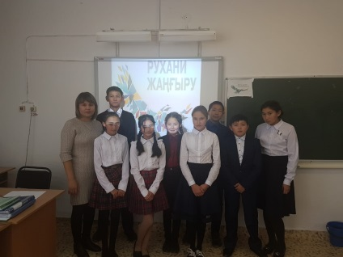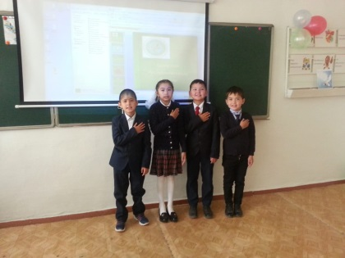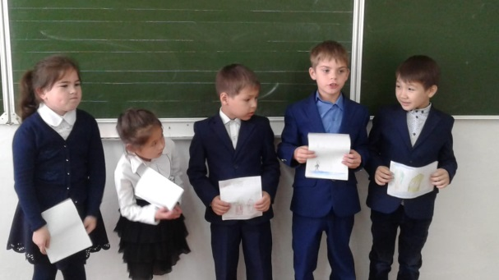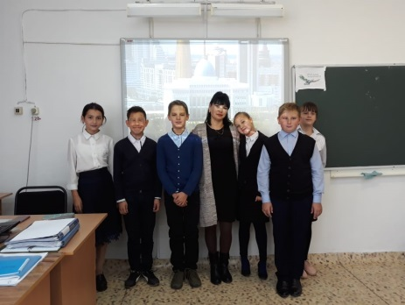

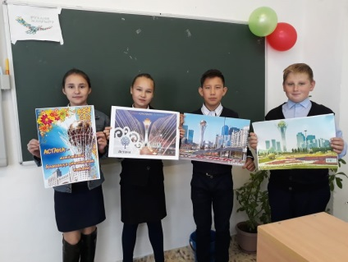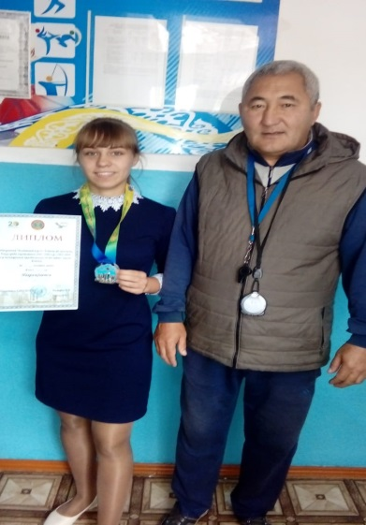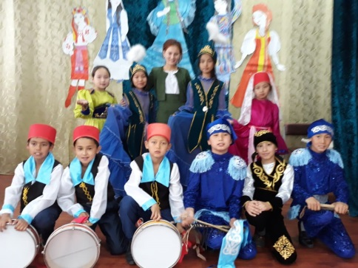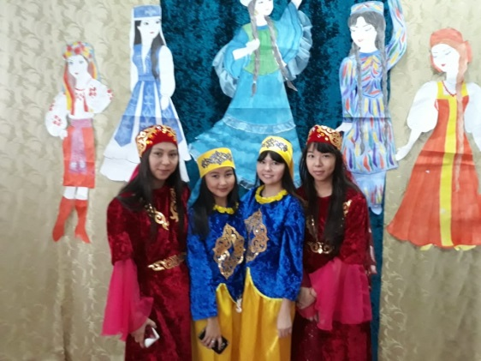

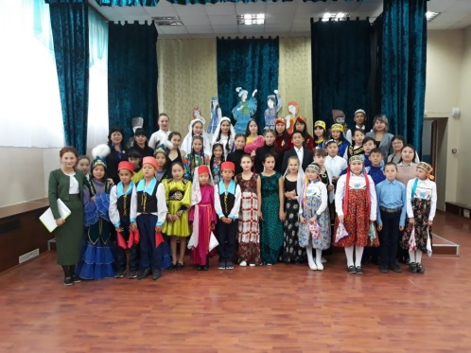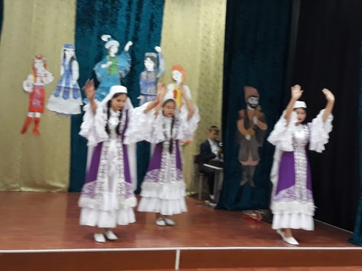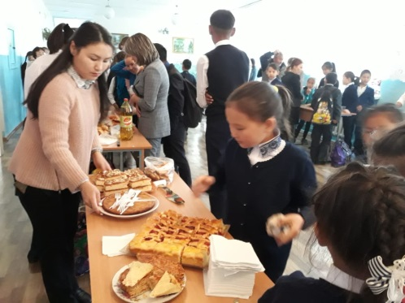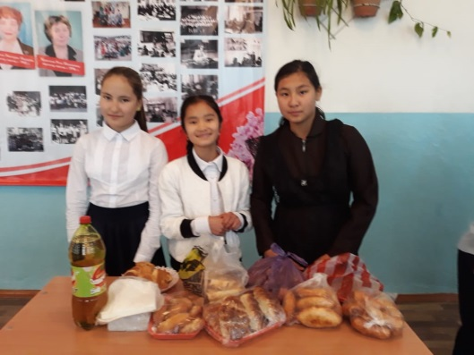

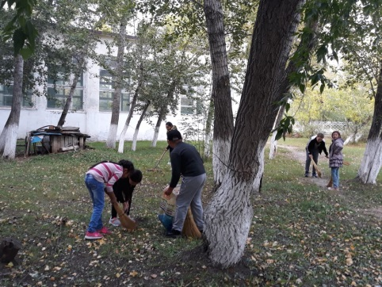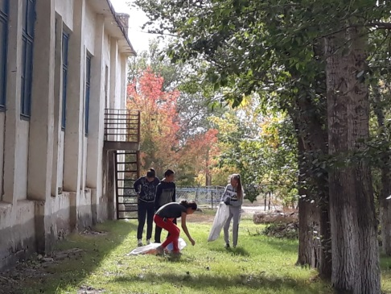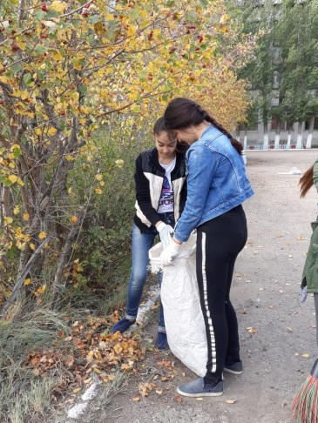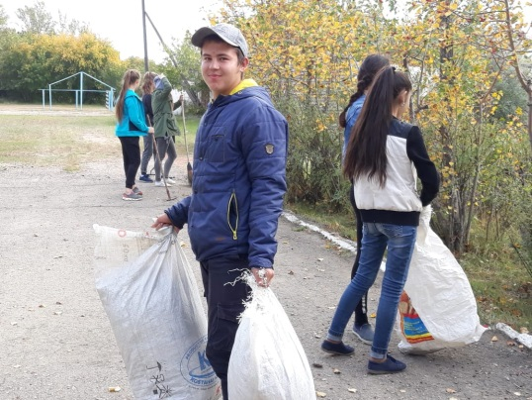

Зам. директор по ВР: Г. Досова

